Медицинская реабилитация пациентов,
страдающих наркологическим заболеваниями

Для медицинской и социальной реабилитации лиц, потребляющих наркотики в немедицинских целях, на территории Иркутской области
внедрен «Порядок оказания реабилитационной медико-социальной помощи больным наркоманиями в Иркутской области»,
созданы 5 кабинетов медико-социальной реабилитации.

В структуре областного государственного бюджетного учреждения здравоохранения «Иркутский областной психоневрологический диспансер» действуют
Центр медицинской реабилитации,
амбулаторное реабилитационное отделение,
отделение дневного пребывания на 40 пациенто-мест.

Реабилитация пациентов, страдающих наркологическими заболеваниями, осуществляется круглосуточно и бесплатно
город Иркутск –  Центр медицинской реабилитации («Иркутский психоневрологический диспансер»)  50 реабилитационных коек  (г. Иркутск – 2, ул. Ленинградская 77 «А», телефон «Горячей линии» - 89148884404, Заведующий Центром – 89149131078, специалисты Центра – 89148886616,  сайт: www.cmsr.ru (IOPND.ru)  город Братск –  Братский филиал Иркутского психоневрологического диспансера  5 реабилитационных коек  (г. Братск, ж.р. Центральный,  ул. Рябикова, д 5, н.п. 1001,  Тел: +7(3953) 41-31-79 | 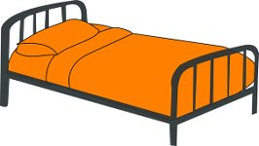

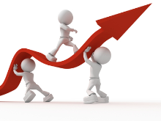 | Первоочередными задачами реабилитации в наркологии является:  - помощь пациенту в достижении полного воздержания от употребления ПАВ;  - улучшение физического, эмоционального и психологического состояния здоровья пациентов;  - улучшение семейных и других межличностных отношений пациента;  - улучшение социального функционирования;  - отказ от противоправной деятельности.
Программы реабилитации представлены этапами:
- Стационарный этап медицинской реабилитации (28 – 90 дней).
- Амбулаторный этап медицинской реабилитации (30 – 60 дней).

В Центре медицинской реабилитации предусмотрены  2-4 местные палаты  для пациентов,  кабинеты для индивидуальной и групповой психотерапии, тренажерный зал.  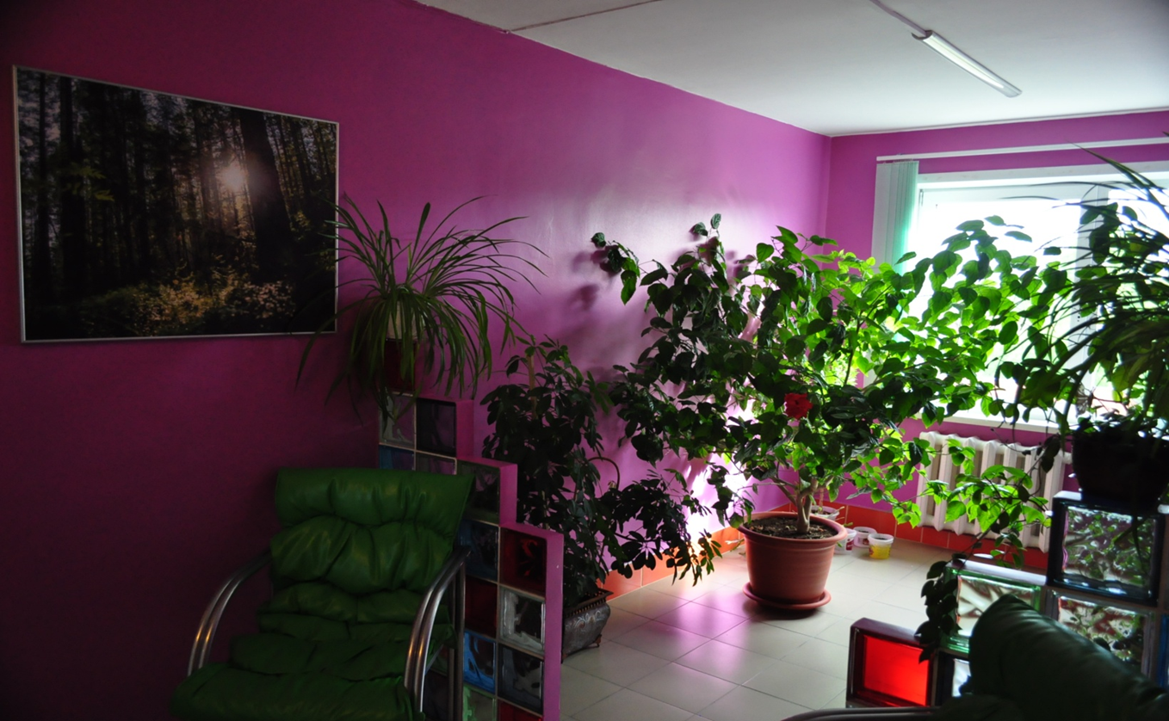  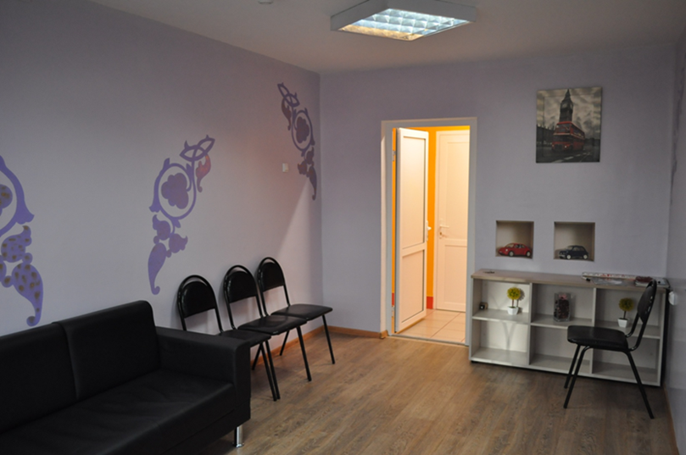 | 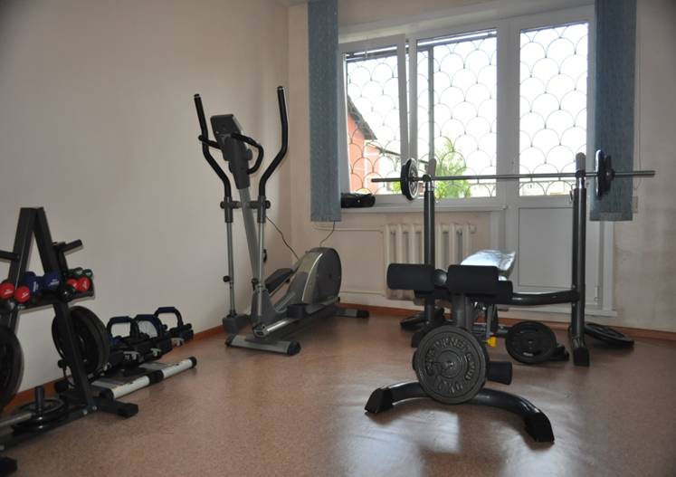
В центре работают медицинский психолог, врач-психотерапевт, специалисты по социальной работе.
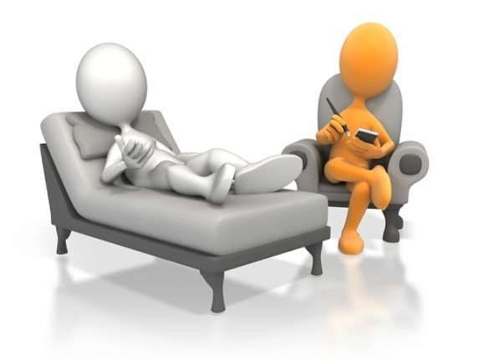

Пациенты, поступающие в центр медицинской реабилитации,
проходят 4 этапа лечебного, психотерапевтического и реабилитационного процесса.
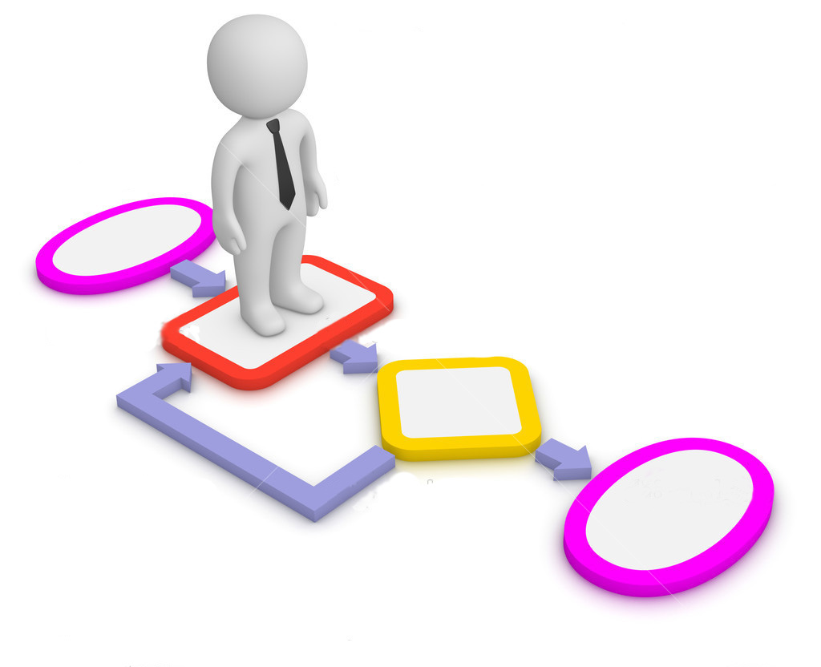
Для каждого пациента разрабатывается
индивидуальная программа лечения.

Для работы с пациентами используются  следующие методы:  1. Индивидуальное и групповое психологическое консультирование.  2. Программа 12 Шагов и принципы терапевтического сообщества.  3. Социальная поэтапная поддержка (Case Management).  4. Эмотивно-рациональная методика.  5. Релаксационная техника и аутогенная тренировка как антистрессовая методика.  6. Элементы системной семейной терапии.  7. Элементы гештальт-психотерапии. | 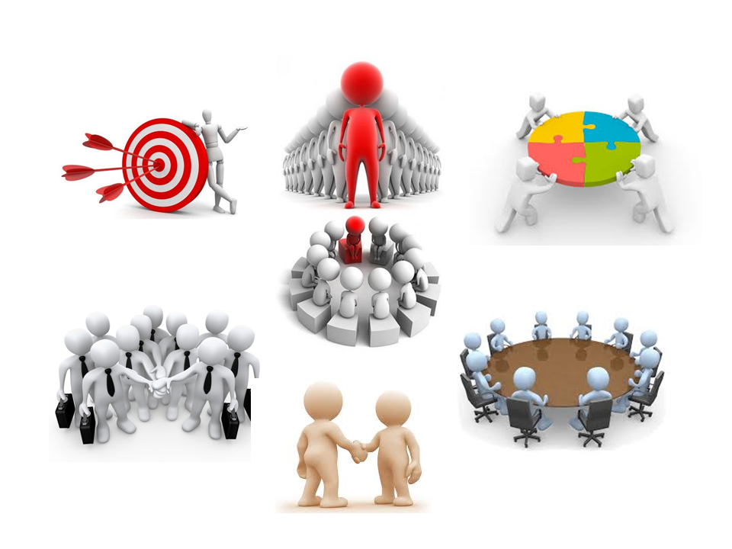  Все указанные методы хорошо апробированы в терапевтической практике и не имеют противопоказаний для применения у пациентов с психическими и поведенческими расстройствами, вызванными употреблением психоактивных веществ.

В ходе прохождения медицинской реабилитации пациент посещает:  базовые лекции по концепции болезни и выздоровления;  групповые сессии;  ведет дневник  «Путеводитель познания себя».  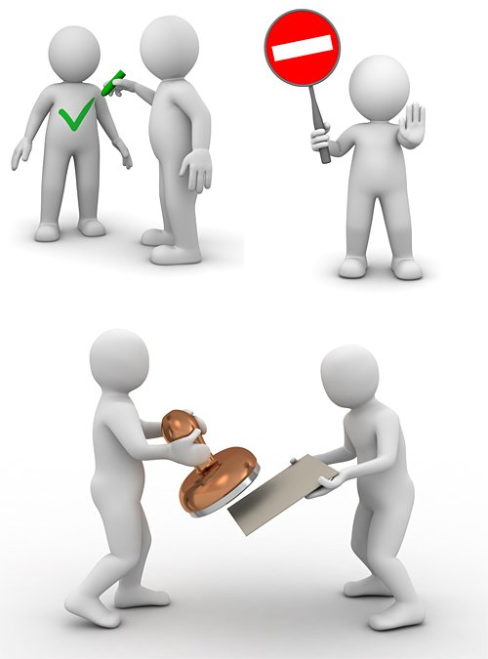 |   Образовательная программа также включает работу по следующим направлениям:  семейное образование;  философия духовности;  профилактика инфекционных заболеваний (гепатит, ВИЧ и тд).

